Curriculum

**Mario Lerma Dávila**

**Líder Coordinador de Proyectos**

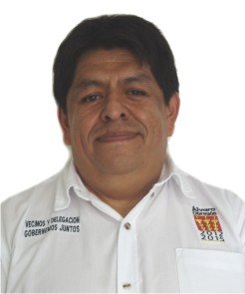

|  |  |
| --- | --- |
| **Nivel máximo de estudios** | Licenciatura en biologia |
|  |  |
| **Áreas de conocimiento** | atencion ciudadana, desarrollo urbano, proteccion civil, juridico y gobierno |
|  |  |
| **Experiencia laboral** |  |
|  |  |
| Periodo | de septiembre/1997 a actual |
| Institución | delegacion alvaro obregon |
| Cargo | lider coordinador de proyectos en ventanilla unica |
|  |  |
| Periodo | de marzo/1995 a septiembre/1997 |
| Institución | contraloria general del gobierno del distrito federal |
| Cargo | responsable de modulo de atencion ciudadana |
|  |  |
| Periodo | de mayo/1994 a agosto/1995 |
| Institución | gobierno del distrito federal delegacion politica coyoacan |
| Cargo | operador de ventanilla unica |